«Вчера, сегодня и завтра Дины Оборовской»

Дина Петровна Оборовская (в девичестве Поленкова) родилась в селе Таборы, Свердловской области 12 июня 1941 года, всего за 10 дней до начала Великой Отечественной. А спустя 10 дней началась война… Как и все дети войны, Дина с рождения была наделена огромной внутренней силой, большой выносливостью при внешней её хрупкости.
Высокое оборонное значение Урала делало этот край, по сути, вторым фронтом. Мама, председатель местного сельского совета, в силу своей загруженности, сразу после рождения дочери вышла на работу, а точнее, погрузилась в неё целиком. Война приглушила радость материнства, расстроила планы и расставила свои приоритеты. В сентябре 41-го отец Дины, Петр Поленков добровольцем ушёл на фронт. Маленькую Дину нянчили все, … кроме родителей.
В стране шёл экстренный перевод промышленности на военные рельсы. С первых дней войны Урал принимал оборудование и включался в работу по выпуску военной техники и оружия. Огромный поток переселенцев из территорий, где шли бои, прибывал ежедневно на Урал: эвакуировали народ из Ленинграда, Украины, Молдавии, Белоруссии. В доме Поленковых поселилась семья известного летчика Широкова. В такой обстановке началась жизнь Дины Петровны, в родном краю Дина прожила более 20 лет.
Мировоззрение Дины Петровны сформировалось под влиянием примера родителей. Это тот случай, когда дети и родители близки не только по крови, но и по духу. Отца она впервые увидела в 6-летнем возрасте. На всю жизнь запомнила, как кружилась от счастья голова, когда высоченный широкоплечий моряк поднял её на руки… С тех пор, пока отец был жив, они были рядом, понимая и поддерживая друг друга. Постепенно жизнь Дины Петровны становилась продолжением пути, проторенного матерью: в школьные годы уже было ясно, что она унаследовала от матери качества лидера, желание жить всеобъемлюще, быть среди людей, не замыкаться на себе. Хорошо училась и участвовала во всех школьных делах – в художественной самодеятельности, спортивных соревнованиях, патриотических акциях, входила в состав выборного актива школьной пионерской дружины, одной из первых среди сверстников вступила в комсомол, была членом общешкольного комитета комсомола.
Закончив в 1959 году школу, Дина пошла работать в геологоразведочную экспедицию, которая вела в Таборинском районе разведку запасов минеральной воды. Она жила на буровой, вдали от населенных пунктов, спала в палатке, выполняла работу коллектора, вникала в заботы геологов. На всю жизнь сохранила уважение к людям этой мужественной профессии, чья трудовая деятельность проходит в условиях, далеких от комфорта и спокойствия, но притягательных атмосферой взаимовыручки, чувством локтя. В 1961-ом, она поступает в Пермский библиотечный техникум, который с отличием заканчивает в 1963 году. С этого момента в её уже взрослой жизни начинает чётко определяться главная линия, связанная с истинным призванием: её практически сразу избирают секретарем комсомольской организации, а на первой же отчётно-выборной конференции райкома комсомола её выдвигают на пост второго секретаря комитета комсомола района. Дина стала, как когда-то мама, много ездить по району, по ночам читать, писать - готовиться к мероприятиям. И поняла, что взялась действительно за своё дело.
В ноябре 1967 года Дина Петровна вместе с семьей переезжают в Нефтеюганск. Дина Петровна полюбила этот город, когда он еще был сплошной новостройкой, без дорог и удобств, и больше не помышляла о новых краях. Полтора года работала в строительном управлении №10 треста «Нефтеюганскгазстрой», где была избрана секретарем комсомольской организации. Должность по тем временам была важная для трудового коллектива, выполняющая роль помощника руководства в решении определенного круга вопросов, связанных с молодыми работниками. Работала с настроением, инициативой, как говорили тогда – «с огоньком». В горкоме ВЛКСМ заметили энергичного секретаря «первички». В июле 1969 года Дина Петровна стала заведующей сектором учёта и финансов горкома комсомола. Дальше Дину Петровну Оборовскую ждало главное дело её жизни – профсоюзная деятельность. Кандидатура Дины Петровны на удивление быстро была согласована на всех уровнях, в июле 1973 года она приступила к новым обязанностям – секретаря райкома профсоюзов работников нефтяной и газовой промышленности.
На Дину Петровну буквально с порога «сваливается» ответственность за проведение собраний и конференций по выполнению на предприятиях коллективного договора, пришлось в срочном порядке изучать документы, вникать в ситуацию да так, что в течение последующих 20 лет Дина Петровна Оборовская бессменно избиралась на этот пост. Такое стойкое доверие – почти беспрецедентный случай.
Не пересказать всего, что было инициировано, достигнуто Диной Петровной за длительный период работы в горкоме профсоюза нефтяников. Дина Петровна внесла весомый вклад в построение системности профсоюзной работы в городе нефтяников, по её инициативе была создана школа профсоюзного актива, которая помогала вооружать активистов предприятий необходимыми знаниями дела, обеспечивала содержательную актуальность и практическую полезность пленумов, утвердив для пленарной работы правило - не повторяться в повестке дня, на каждом заседании поднимать новые темы, ставить новые задачи и нести личную ответственность за их достижения. Профессиональные союзы того времени охватывали все стороны жизни трудовых коллективов: охрана труда, организация социалистического соревнования и досуга коллектива, создание условий для выполнения предприятиями производственных планов, обеспечение прав работников на отдых и лечение, на социальную помощь и своевременную выплату заработной платы, курировал экономическое обучение рабочих в школах коммунистического труда. Со всеми проблемами, да и с радостями тоже, люди шли в профсоюз. С Диной Петровной им было легко обсудить назревшие вопросы, поговорить о своих сложностях, поэтому для многих она была первой инстанцией на пути решения их задач. И она принимала на себя первый, самый сильный, вал эмоций, зачастую негативных. В городе Дину Петровну справедливо называли «справочным бюро» по всем вопросам, с ней консультировались работники профкомов других отраслей, приглашали выступать на семинарах. Это было для неё счастливое время полной востребованности, предельной занятости. Более десяти лет Дина Петровна представляла профсоюзную организацию нефтяников в городском комитете народного контроля, городском женском совете, горкоме Всероссийского общества изобретателей и рационализаторов, городском совете ветеранов войны и труда, совете ветеранов войны и труда ОАО «Юганскнефтегаз», являясь членом этих выборных общественных органов.
В январе 1999 года Дина Петровна уходит на заслуженный отдых, уходит со смешанным чувством: с одной стороны – пришло время, с другой – остался запас энергии, не изменилось активное отношение к жизни… Она снова убеждается, что не может жить в отрыве от общества. И продолжает участвовать в работе Советов ветеранов войны и труда города и «Юганскнефтегаза», входит в актив городского музея, которому помогает, как старожил Нефтеюганска, в формировании фондов, проведении мероприятий.
Множество наград Дины Петровны Оборовской - заслуженный результат многолетнего добросовестного отношения к своему делу и славное дополнение к уважению и авторитету их обладательницы. Трудовые награды Дины Петровны: медали, нагрудные знаки, многочисленные почётные грамоты благодарственные письма различных уровней и ведомств, гранты, занесение в книгу Почёта Строительного управления № 10 треста «Нефтеюганскгазстрой», дипломы главы города Нефтеюганска, премия имени Михаила Ломоносова.
В начале 2002 года Дина Петровна получает предложение, от которого у неё словно открывается второе дыхание. Она даёт согласие стать председателем новой общественной организации в городе – «Общество старожилов города Нефтеюганска». Большинство членов общества - ровесники Дины Петровны, помнят её по комсомольской и профсоюзной работе, и они единогласно избрали Дину Петровну руководителем организации. По её предложению, организация сосредоточила свою деятельность на следующих направлениях: защита интересов старожилов; помощь музею по созданию истории города; работа с подрастающим поколением; организация досуга членов общества. Организация за несколько лет существования стала важным звеном в деле гражданско-патриотического воспитания молодежи. Так, именно по инициативе общества старожилов с 2004 года ежегодно проводится митинг у скважины Р-63, с освоением которой связана судьба Усть-Балыкского нефтяного месторождения и нашего города. Старожилам и работникам музея принадлежит совместная идея закладки камня на месте возведения историко-архитектурного комплекса музея реки Оби. Такие акции укрепляют патриотические традиции и преемственность поколений жителей Нефтеюганска.
Решением № 273 – IV Думы города Нефтеюганска от 27.09.2007 года с формулировкой основания: «За многолетний добросовестный труд на благо развития города, активную жизненную позицию и участие в общественной жизни города» Дине Петровне Оборовской присвоено звание «Почётный гражданин муниципального образования город Нефтеюганск».
Дина Петровна Оборовская воспитала троих детей. В них нашла продолжение её жизненная позиция, Дина Петровна передала детям, а сегодня и внукам, то, что составляет важный потенциал укрепления и развития общества - это неравнодушное и ответственное отношение к жизни, благородное сердце и вера в добро, умение ставить на первый план коллективное, а не личное, строить толерантные отношения с людьми на принципах понимания и уважения. Как любить этот мир и делать его лучше, отлично знает Дина Петровна Оборовская и умеет научить этому всех, кто ее окружает. А окружает её большое количество людей - она, как всегда, в центре всех городских событий, она, как всегда, лидер!
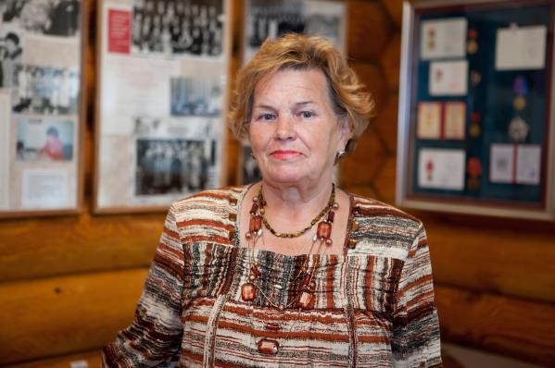

В городском архиве подготовлена выставка архивных документов личного происхождения и фотодокументов Оборовской Дины Петровны, почетного гражданина города Нефтеюганска, председателя Нефтеюганского городского общества старожилов. Архивная выставка имеет двойное название: «Вчера, сегодня и завтра Дины Оборовской» или «Сила, мощь и вера Дины Оборовской» и пусть посетители выставки сами определят более подходящее оглавление исходя из представленной информации о юбилярше. В экспозиции выставки использованы документы Дины Петровны: автобиография, удостоверения о наградах, материалы публикаций, фотодокументы и многие другие документы, переданные архивосдатчиком на муниципальное хранение согласно описи документов. Выставка открыта в холе 1 этажа в здании архива по адресу 6 мкр., дом 81 и ждет посетителей в часы работы городского архива ежедневно с 08.30 до 17.30 с перерывом в 12.00 до 13.00. По вопросам проведения экскурсии по материалам выставки и за дополнительной информацией обращаться по адресу: 6 мкр., дом 81, каб. 305, по телефону 22 70 90 или на адрес электронной почты: arhiv-86-305@bk.ru
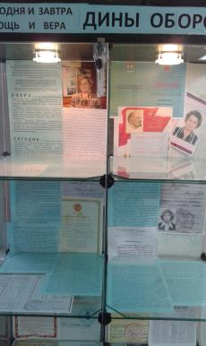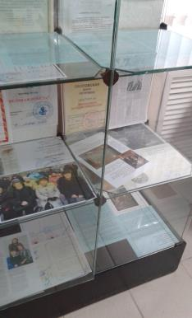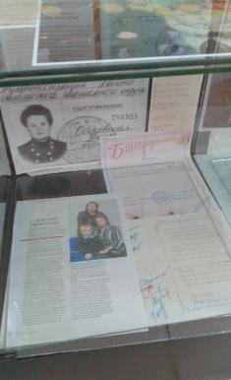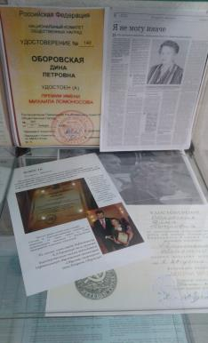

Материал подготовлен на основании архивных документов
личного происхождения Оборовской Дины Петровны.
Информацию подготовил главный
специалист отдела по делам архивов Л.П.Клюцковская

